新 书 推 荐
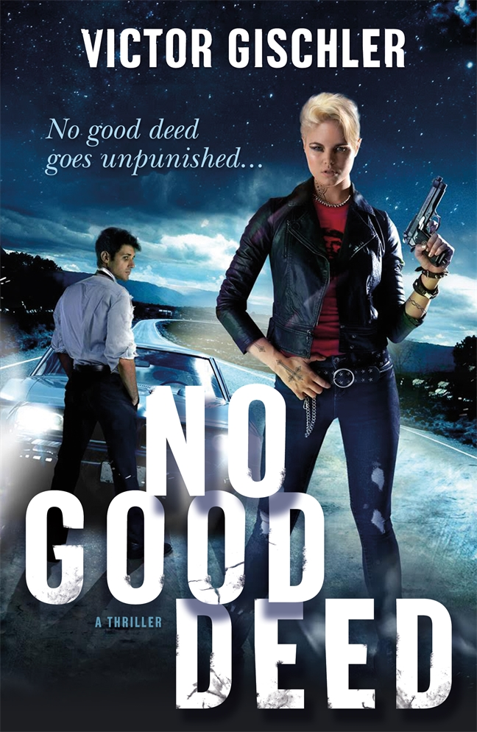
中文书名：《绝非善行》
英文书名：NO GOOD DEED
作 者：Victor Gischler
出 版 社：St. Martin
代理公司：ANA/Cindy Zhang
页 数：288页
出版时间：2018年9月
代理地区：中国大陆、台湾
审读资料：电子稿
类 型：惊悚悬疑

内容简介：

知名作家维克托·吉斯勒（Victor Gischler）2015年创作的小说《特工奶爸》（Stay）目前正由哥伦比亚广播公司（CBS）改编为电视连续剧，他再次为读者们带来了一部全新的快节奏惊悚小说，讲述了一个试图行善的人如何以他意想不到的方式被卷入风波之中……

当弗朗西斯发现手提箱和贴着电邮的古怪卡片时，他眼看就要上班迟到。他知道自己不应该操心，但是他控制不住。现在，弗朗西斯忙着躲避子弹，竭尽全力地活下去，情愿自己从来没为那个装满衣服的手提箱操过心。

作者简介：

维克托·吉斯勒（Victor Gischler）：著有《特工奶爸》（Stay）、《枪猴》（Gun Monkeys）、《猎枪歌剧》（Shotgun Opera）、《天启的摇摆舞女孩》（Go-Go Girls of the Apocalypse）、《警官》（The Deputy）、Getsapo Mars和史诗奇幻三部曲A Fire Beneath the Skin。他的作品被改编为电影，并被翻译成多种语言。维克托还为漫画《X战警》（X-Men）、《死侍：多嘴的佣兵》（Deadpool：Merc with a Mouth）；《惩罚者》（The Punisher）、《蛮王科南》（Conan）、《天使与信仰》和《暗影侠》（The Shadow）创作过脚本。此外，他还创作了包括Sally of the Wasteland、Clown Fatale 和即将出版的Terminal Town在内的漫画。维克托旅行的足迹遍布全球，他还是研究生院幸存者和BBQ狂热爱好者。欲了解更多详情，请关注其Twitter账号@VictorGischler或者点击网站www.VictorGischlerAuthor.com。

媒体评价：

“《绝非善行》（No Good Deed ）是一部经典的维克托·吉斯勒（Victor Gischler）式作品：明快、有趣、充满刺激，不情不愿的主人公如此令人着迷，你甚至会以为是吉斯勒创造了原型。这些角色或许逍遥法外，但它完全是不容错过的阅读体验。”
----巴瑞奖（Barry Award）获奖作品《善后》（The Cleanup）作者，
肖恩·杜利特尔（Sean Doolittle）

“秘密的人工智能算法、充满惊喜的手提箱以及一大推神秘又危险的人物。些许黑色，尖锐的幽默感和一个名叫维克托·吉斯勒（Victor Gischler）的混蛋作家，你得到了些什么？一部精彩、有趣的小说。我度过了一段愉快的阅读时间。我会推荐给其他人。”
----畅销书乔·迪拉德（Joe Dillard）系列作品作者，斯科特·普拉特（Scott Pratt）

谢谢您的阅读！
请将回馈信息发至：
张滢（Cindy Zhang）
安德鲁﹒纳伯格联合国际有限公司北京代表处
北京市海淀区中关村大街甲59号中国人民大学文化大厦1705室, 邮编：100872
电话：010-82504506
传真：010-82504200
Email: cindy@nurnberg.com.cn
网址：www.nurnberg.com.cn
微博：http://weibo.com/nurnberg
豆瓣小站：http://site.douban.com/110577/
微信订阅号：ANABJ2002

